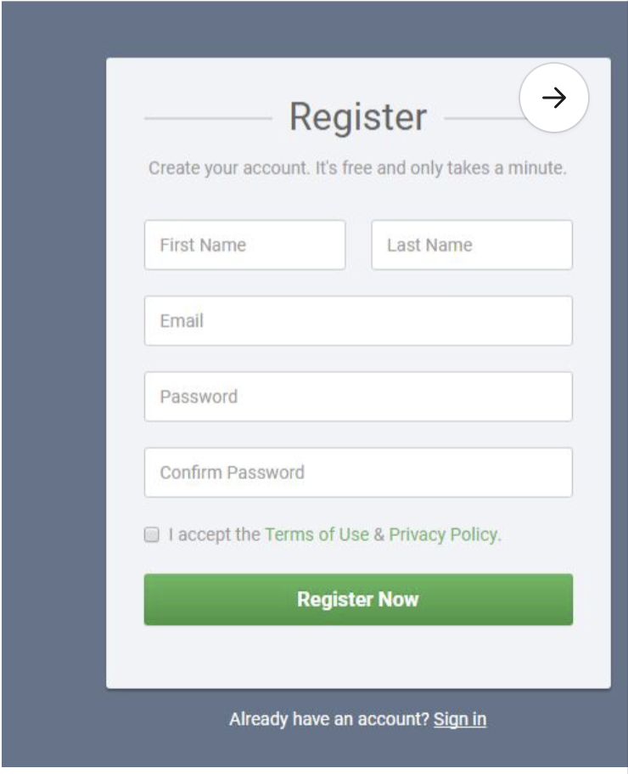

* Na ovoj stranici vidimo na vrhu da piše velikim fontom “Register” i sa leve i desne strane je obeleženo linijama, što nam odmah govori da je u pitanju stranica za registraciju.Cela ova stranica je sive boje, polja koja se odonse na popunjavanje su bele boje, ali oko ovog polja za registraciju sve je plave boje, gde na dnu imamo još jedan tekst, koji je napisan belim slovima i manjim fontom, gde piše “Already have an account? Sign In”. To nas upozorava da ako imamo već napravljen account, ne moramo da ponovo ulazimo i popunjavamo sva polja, nego samo da kliknemo na dugne “Sign In” i odmah nas prebaci na logovanje. Ispod teksta “Register” postoji tekst “ Create your account. It’s freee and only takes a minute”, koji nam govori da je potrebno da kreiramo svoj account, da je besplatan i da će nam oduzeti samo par minuta. Ovaj tekst je ispisan dosta manjim fontom, od samog naslova. Ispod ovog teksta imamo dva polja, jedan pored drugog,pravouganog oblika, iste veličine i na jednom i na drugom imamo ispisan tekst. U levom input polju stoji tekst “First Name”, gde treba da unesemo svoje ime, a sa desne strane imamo polje sa tekstom “Last Name”, gde treba da unesemo svoje prezime. Sve počinje velikim slovom i malo je većeg fonta od prethodnog teksta iznad, koji je van polja. Ispod ova dva polja imamo treće pravougano polje, koje se prostire dužinom ova dva prethodna polja iznad i u kojem istim fontom piše “Email”, to nam govori da moramo da unesemo Email adresu. Ispod njega ,iste veličine, se nalazi četvrto polje u kojem se nalazi tekst “Password” i koji nam poručuje da treba da unesmo i sifru. Ispod polja Password nalazi se novo polje, iste veličine kao Email i Password i naziva se “Confirm Password”, gde moramo da potvrdimo šifru koju smo uneli iznad u polje password. Ispod ovog polja se nalazi jedno kockasto malo polje, sa leve strane stranice, koje treba da se čekira, a koje je trenutno prazno,i pored njega sitno ispisan tekst “I accept the Terms of Use & Privacy Policy”, što znači da ako se slažemo sa uslovima korišćenja i politikom privatnost, treba da čekiramo dugme pored, koje se nalazi sa leve strane. “Terms of Use” i “Privacy Policy” su obojeni i naglašeni zelenom bojom, što govori o tome da je važno upoznati se sa ovim uslovima i politikom privatnosti pre saglasnosti da se čekira kvadratić sa leve strane. Ispod ovog teksta imamo najveće polje, naglašeno zelenom bojom, veličine kao polja za email i šifru i ispisano većim fontom “Register Now”, gde korisnik treba da klikne posle popunjenih svih stavki i da se registruje. To polje je celo obojeno zelenom bojom, pošto je glavno polje na samoj stranici i klikom na njega mi možemo da se registrujemo ako je sve uneto validno u prethodna input polja.
* Postoji mnogo načina sa kojim bi mogli da testiramo ovu registraciju. Prvo bih testirala dugme za registraciju, unela validno ime u polje “First Name”, zatim validno prezime u polje “Last Name” za to ime, ispod toga bih unela validnu email adresu u polje “Email” i validan password u polje “Password” za tu email adresu, zatim potvrdila isti password u polje “Confirm password”, čekirala dugme da se slažem sa svim uslovima i politikom privatnosti i kliknula na dugme “Register Now”, koji bi me odveo na registraciju.

Sledeće što bih testirala jeste da sva polja ostavim prazna i da samo kliknem na dugme “Register Now”, da vidim da li dugme radi bez unosa podataka u bilo koje polje. Zatim bih kliknula na dugme “Sign in”, koji je na dnu, da li će me odvesti na stranicu odmah za logovanje. Zatim bih testirala svako input polje koje se nalazi na stranici za registraciju, da li uopšte ta polja rade i da li može da se unese bilo koji tekst, broj, znak u ta polja ili su samo blanko tu. Sledeće što može da se testira jeste pravougano polje za čekiranje, politika privatnosti i uslovi, da li uopšte radi.

* Imamo pozitivne i negativne testove. Prvo bih testirala pozitivan slučaj, da u sva polja unesem validne podatke, kao što sam navela gore” i kliknula na dugme za registraciju. Sledeći slučaj bi bio da unesem samo validan “First Name” i “Last Name”, sve ostalo ostavim prazno i da proverim da li će mi nakon klika na dugme “Register Now” tražiti da unesem sve ostale podatke u polja koja nisu uneta. Zatim bih unela pogrešno ime u polje “First Name” i proverila da li će odmah da me vrati da ispravim i unesem validno ime. Sledeći slučaj bi bio da preskočim polja za ime i prezime i krenem da unosim samo validan password, da li će mi to dozvoliti ova stranica, ili moram da se vratim na početak pa sve da unosim po redu. Probala bih da unesem validno ime, validno prezime, validnu email adresu, ali ostavila polje prazno za password, da li će mi dole tražiti nakon klika na dugme registracija da unesem validan password. Probala bih da unesem sve validne podatke, ime, prezime, email adresu, password ali da ne kliknem i čekiram dugme za “Terms of Use & Privacy Policy” pa da idem na registraciju. Unela bih neko nevalidno ime i prezime u polja First Name i Last Name, ali bih unela sve ostalo validno password i email adresu. Probala bih pre unosa u polje da stavim tab ili razmak pa da unesem ime i prezime koje je validno, da vidim da li će to prihvatiti, ako su sva ostala polja validno popunjena. Jedan slučaj bi bio da u polje “First Name” i “Last Name” unesem specijalan karakter ili samo jedno slovo ili broj. Možemo takodje da satavimo u email polju mail adresu, ali bez znaka @ ili bez domena na kraju.
* Ovo je primer jednog pozitivnog testa za registraciju:
  + Uneti validno ime u polje “First Name”
  + Uneti validno prezime u polje “Last Name”
  + Uneti validnu Email adresu u polje “Email”
  + Uneti validnu šifru u polje “Password
  + Potvrditi unosom validnu šifru u polje “Confirm password”
  + Čekirati polje sa leve strane gde piše “|Terms of Use & Privacy Policy”
  + Kliknuti na dugme “Register now”
* Očekivan rezultat je da se korisnik uspešno registruje